Занятие № 8

Номер учебной группы: П-16

Фамилия, инициалы учащегося: Украинец М.И.

Дата выполнения работы: 16.11.2022

Тема работы: «Разработка модели «сущность-связь» в нотации Баркера с использованием современных CASE технологий»

**Задание 1**

Изучил теоретический материал по работе в программе Dia для создания декомпозиции функциональных диаграмм. Описал в отчете работу с программой. Описал элементы, используемые при создании модели сущность-связь в нотации Баркера.  
Работа с Dia.  
Dia предназначена для составления различных диаграмм. Объекты для каждой диаграммы представлены на панелях. Довольно просто их перетащить и соединить.  
Для редактирования свойств элементов диаграммы обычно используется стандартный диалог параметров, например: фон, шрифт, текст и др. Для более сложных элементов используются большие диалоги, например диалог для UML.  
Все изменения, производимые в диалоге, будут сразу отображаться на диаграмме.  
Dia имеет набор стандартных элементов таких как: Текст, Стрелки, Прямоугольные области, Эллипсы и др. Стрелки не совсем удобны при использовании, тем более при перемещении объектов.  
Элементы, используемые при создании модели сущность-связь в нотации Баркера.  
Сущности обозначаются прямоугольниками, внутри которых приводится список атрибутов. Ключевые атрибуты отмечаются символом # (решетка). Связи обозначаются линиями с именами, место соединения связи и сущности определяет кардинальность связи:

**Задание 2**

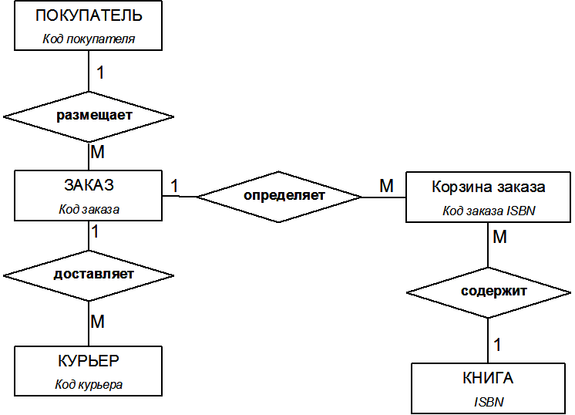

**Задание 3**

Ответил на контрольные вопросы.

1) Case-средства. ERwin. Его функции и задачи.

ERwin - средство разработки структуры базы данных (БД). ERwin сочетает графический интерфейс Windows, инструменты для построения ER-диаграмм, редакторы для создания логического и физического описания модели данных и прозрачную поддержку ведущих реляционных СУБД и настольных баз данных. С помощью ERwin можно создавать или проводить обратное проектирование (реинжиниринг) баз данных.

2) Методология IDEF1X.

Методология моделирования IDEF1X, являясь расширением стандарта IDEF1, предназначена для описания данных (информации). В ее основе лежит язык семантического моделирования, основанного на концепции "сущность — связь", позволяющей определять данные и связи между ними. Методология используется для создания информационной модели предметной области с помощью идентификации ее сущностей и связей между ними. Чаще всего такая методология используется для описания данных в целях последующей автоматизации их обработки с помощью систем управления базами данных.

3) Идентификация сущностей. Сущности в ERwin.

На диаграмме сущность изображается прямоугольником. В зависимости от режима представления диаграммы прямоугольник может содержать имя сущности, ее описание, список ее атрибутов и другие сведения.

Горизонтальная линия прямоугольника разделяет атрибуты сущности на два набора — атрибуты, составляющие первичный ключ в верхней части, и прочие (не входящие в первичный ключ) в нижней части.

4) Связи в ERwin. Классификация связей.

Связь является логическим соотношением между сущностями. Каждая связь должна именоваться глаголом или глагольной фразой (Relationship Verb Phrases). Имя связи выражает некоторое ограничение или бизнес-правило и облегчает чтение диаграммы, Связь показывает, какие именно заказы разместил клиент и какой именно сотрудник выполняет заказ. По умолчанию имя связи на диаграмме не показывается. Для отображения имени следует в контекстном меню, которое появляется, если щелкнуть левой кнопкой мыши по любому месту диаграммы, не занятому объектами модели, выбрать пункт Display Options/Relationship и затем включить опцию Verb Phrase.

5) Атрибуты в ERwin. Классификация атрибутов.

Основные компоненты диаграммы Erwin - это сущности, атрибуты и связи. Каждая сущность является множеством подобных индивидуальных объектов, называемых экземплярами. Каждый экземпляр индивидуален и должен отличаться от всех остальных экземпляров. Атрибут выражает определенное свойство объекта. С точки зрения БД (физическая модель) сущности соответствует таблица, экземпляру сущности - строка в таблице, а атрибуту -колонка таблицы.